

DH71CRP全自动血细胞分析仪
技术白皮书

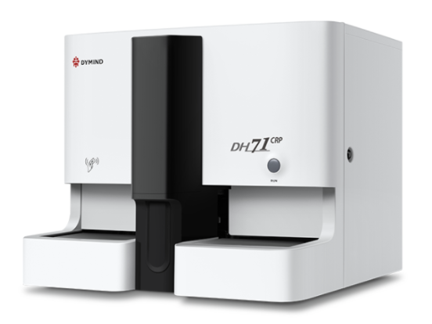

深圳市帝迈生物技术有限公司

    - 概述
DH71CRP全自动血细胞分析仪，通过一管血可实现五分类血常规+CRP检测，操作便捷且更具临床价值。
DH71CRP整个检测系统主要由主机、自动进样装置、主机软件系统、PC端软
件以及配套检测试剂等组成。
    - 检测原理
- 白细胞分类：采用半导体激光(三角度)流式细胞技术,并结合细胞化学染色法，通过双通道实现白细胞五分类
- 白细胞/嗜碱性粒细胞计数、红细胞和血小板计数：阻抗法
- HGB:比色法，无氰化物试剂
- CRP:胶乳增强免疫散射比浊法
    - 检测项目
- 血细胞分析告参数：25项，白细胞系统（WBC、Lym%、Lym#、Mon%、Mon#、Neu%、Neu#、Eos%、Eos#、Bas%、Bas#）；红细胞系统（RBC、HGB、HCT、MCV、MCH、MCHC、RDW-CV、RDW-SD）血小板系统（PLT、MPV、PDW、PCT、P-LCR、P-LCC）
- 特定蛋白报告参数：3项，包括常规CRP、Hs-CRP、全程CRP
- 研究参数：6项，包括ALY#、ALY%、LIC#、LIC%、NRBC#、NRBC%
    - 散点图：4个，包括1个可旋转立体三维散点图和3个二维散点图。
    - 直方图：3 个，包括 WBC 直方图、RBC 直方图、PLT 直方图。
    - 分析模式：包括 CBC、CBC+DIFF、CRP、CBC+CRP、CBC+DIFF+CRP。
    - 检测速度：血常规检测最高速度90样本/小时。
    - 样本类型：支持静脉全血、末梢全血、预稀释血。
    - 进样模式：支持手动开放进样、自动封闭进样，具备急诊优先插入功能。
    - 预稀释模式：支持自动定量打出稀释液，具备五分类+CRP检测功能。
    - 自动进样容量：一次可同时装载60个样本，支持不间断循环添加样本。
    - 样本用量：≤20μL(包含：静脉全血模式、末梢全血模式、末梢血预稀释模式)。
    - 冷藏功能：仪器主机具有试剂冷藏仓，支持特定蛋白抗体试剂机内冷藏存放，关机可继续保持制冷。
    - 校准模式：具备校准物校准、新鲜血校准以及人工校准模式。
    - 质控模式：具有 L-J、X-B 浮动均值法质控模式，能够自动绘制质控图，其中包含210个质控文件，每个批号的质控文件可保存500个质控结果。
    - 操作软件：提供原厂工作站软件，支持中英文操作。
    - 报告打印：可外接打印机，中英文报告格式，可打印直方图、散点图、参
考范围等，包括多种打印模式和用户自定义模板。
    - 结果校正：具有HCT校正功能，可通过红细胞体积实时自动校正全血CRP检测结果。
    - 数据存储管理：自动对标本结果、仪器状态、日志等进行记录，支持样本信
息回顾查询，仪器主机可存储30万条样本记录（包含图形及患者信息等）。
    - 单位制选择：支持自定义、中国、国际、美国、加拿大、荷兰、英国等单
位制选择，可自由设置。
    - 防抵死功能：采样针采用防抵死设计，有效防止采样针扎到试管底部造成吸样异常，保障吸样准确性。
    - 数据通信：支持双向 LIS数据传输，可与实验室信息系统进行通信的功能。
    - 试剂加样：采用精密注射器组件进行CRP抗体试剂添加，可避免使用采样针吸取试剂带来的交叉污染。
    - 排堵功能：仪器具有自动检测堵孔，自动排堵的功能。
    - 清洗功能：具备血细胞检测池清洗、免疫反应池清洗、采样针清洗及整机清洗等。
    - 维护功能：具备一键故障消除功能。
    - 报警功能：支持分类或形态异常报警,具备Flag 报警功能，支持自定义报警规则。
    - 可维护性：具备可视化试剂管理界面、仪器关键器部件状态检测以及仪器自
检功能。
    - 工作量统计：可根据科室、审核者、样本类型、病人类型及收费类型等条件对日常检测工作量进行统计。
    - 休眠功能：具有自动休眠和一键唤醒功能，主机停止操作进入休眠状态所需等待时间可自定义设置，可设置时长达2小时。
    - 质控与校准品：提供NMPA注册的原厂配套校准品和高、中、低水平质控品，可提供溯源性报告。
    - 尺寸：约650mm*550mm*610mm（宽*高*深）。
    - 重量：约60.5Kg。
    - 电源：电压A.C 100V~240V、输入功率≤250VA。
    - 主要性能指标
参数 | 空白计数  （本底） | 重复性  （精密度）CV | 线性范围 | 携带污染率
WBC | ≤ 0.2×10⁹/L | ≤2.0％ | (0.00～500)×10⁹/L | ≤0.5％
RBC | ≤ 0.02×10¹²/L | ≤1.5％ | (0.00～8.50)×10¹²/L | ≤0.5％
HGB | ≤ 1g/L | ≤1.5％ | (0～250)g/L | ≤0.5％
PLT | ≤10×10⁹/L | ≤4.0％ | (0～5000)×10⁹/L | ≤1.0％
HCT | ≤0.5% | / | (0.0～67.0)% | ≤0.5％
MCV | / | ≤1.0％ | / | /
CRP | ≤ 0.2mg/L | ≤4.0％ | （0.2～320)mg/L | ≤0.5％

地址：深圳市光明区玉塘街道田寮社区光侨路高科创新中心B座10层
电话：0755-26989825
传真：0755-26746162
网址：www.dymind.com
声明：产品规格如有变化将不另行通知，请联系帝迈当地的销售代表

